**Классный час на тему: «23 февраля –День Защитника Отечества»**

**Цели:1)Уточнить и расширить знания учащихся о празднике 23 февраля.2)Развивать интерес к истории Отечества.3)Воспитывать чувство патриотизма,сплоченности,ответственности.**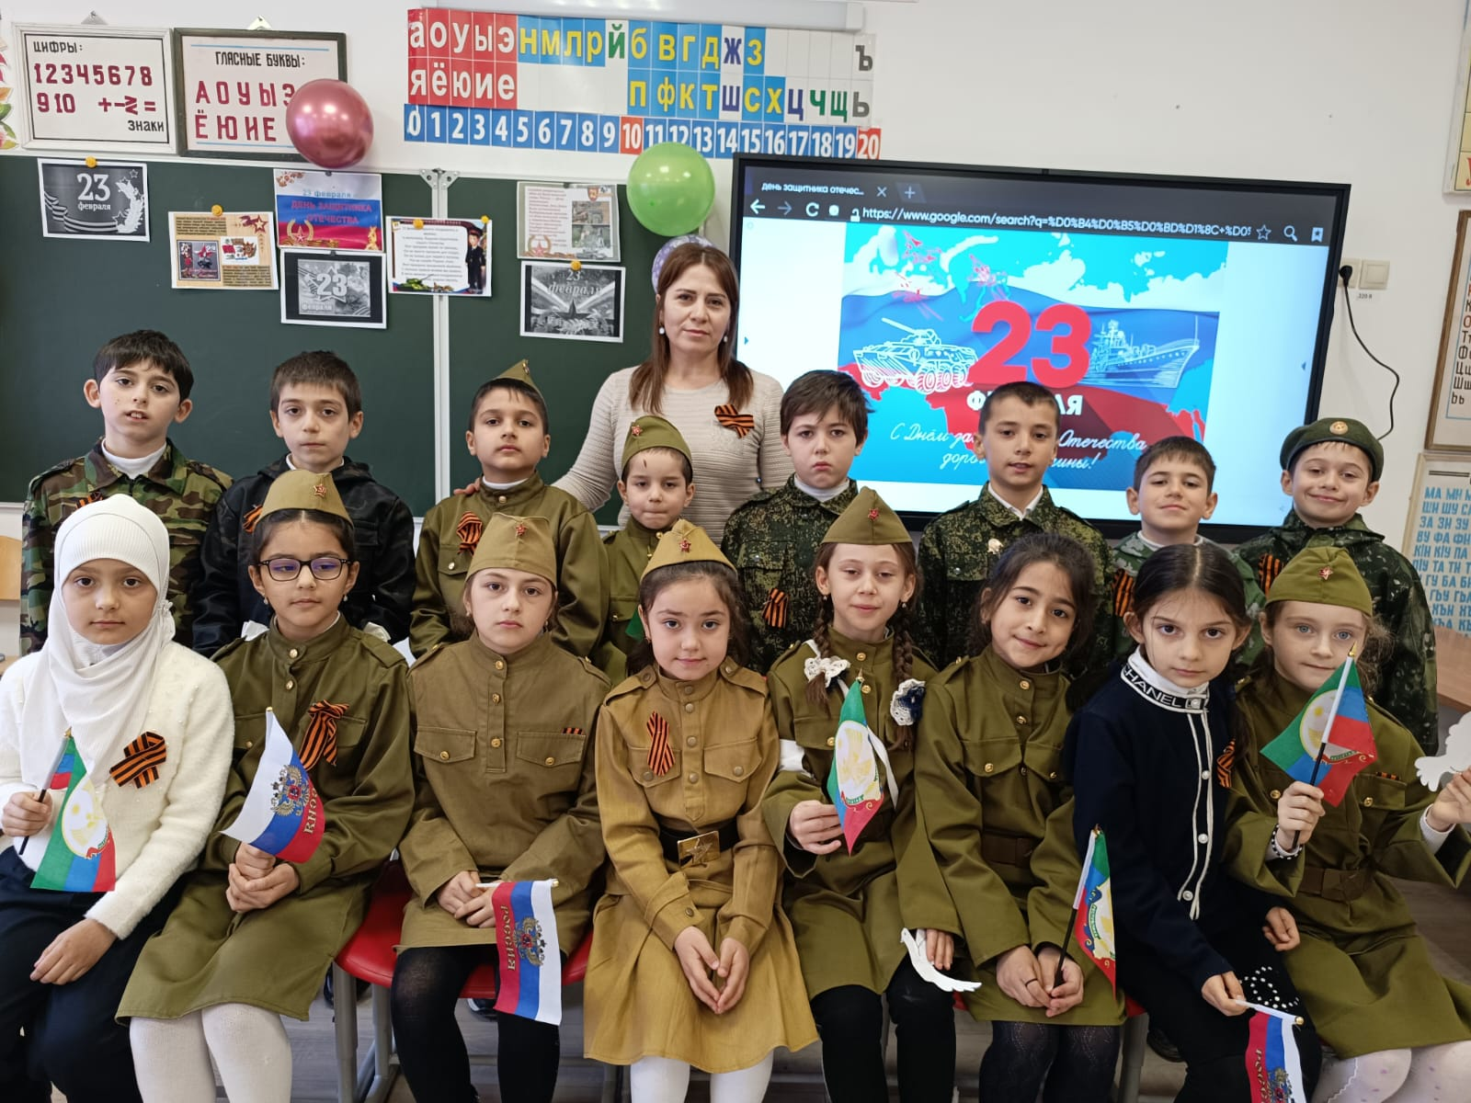

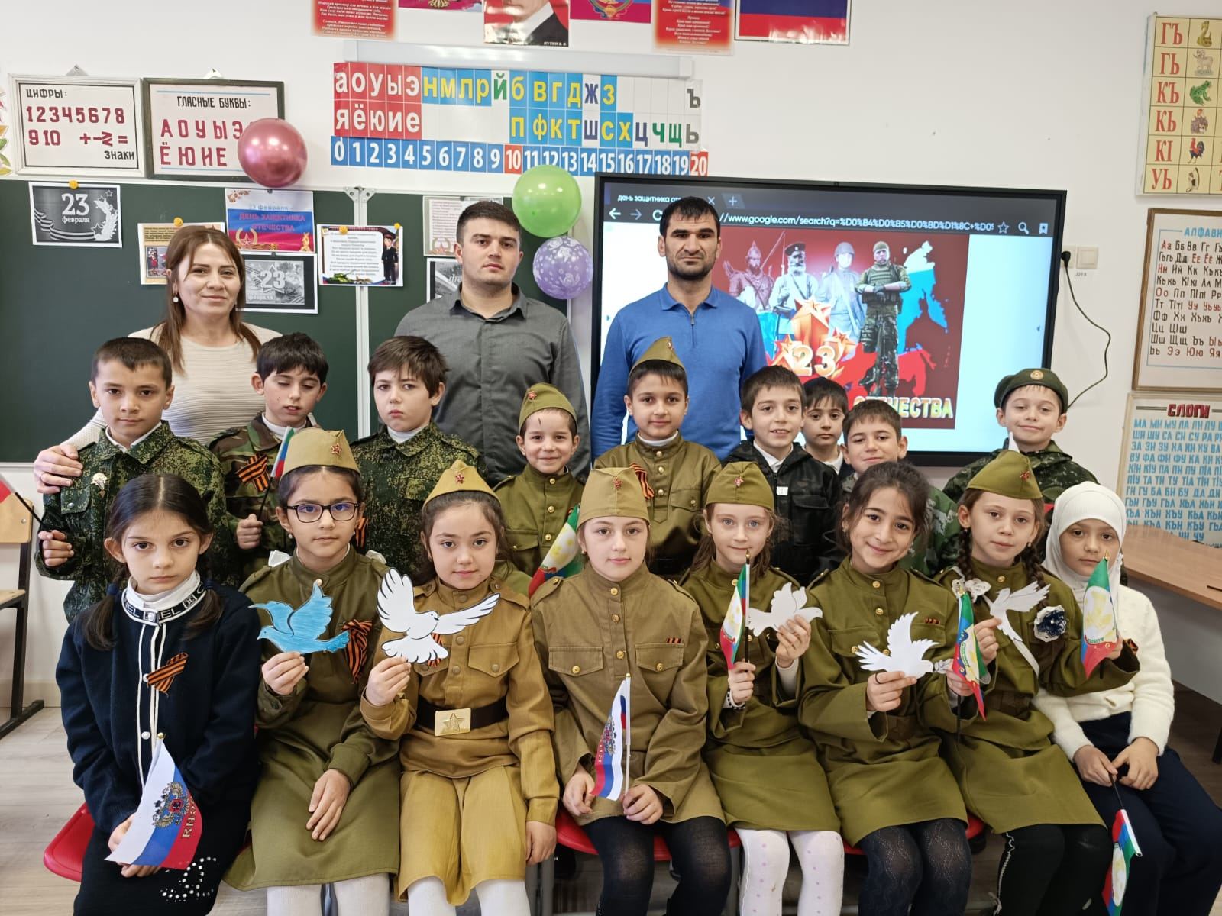

**Нашей Армии любимой День рождения в феврале!**

**Слава ей непобедимой! Слава миру на земле!**

**Классный час во 2 классе**

**на тему:**

**«Международный женский день 8 марта»**

**Цель и задачи;прививать любовь к самому близкому человеку на земле-маме;развивать память,артистичность;разнообразить досуг детей и родителей,сплотить коллектив детей,родителей и учителя.**

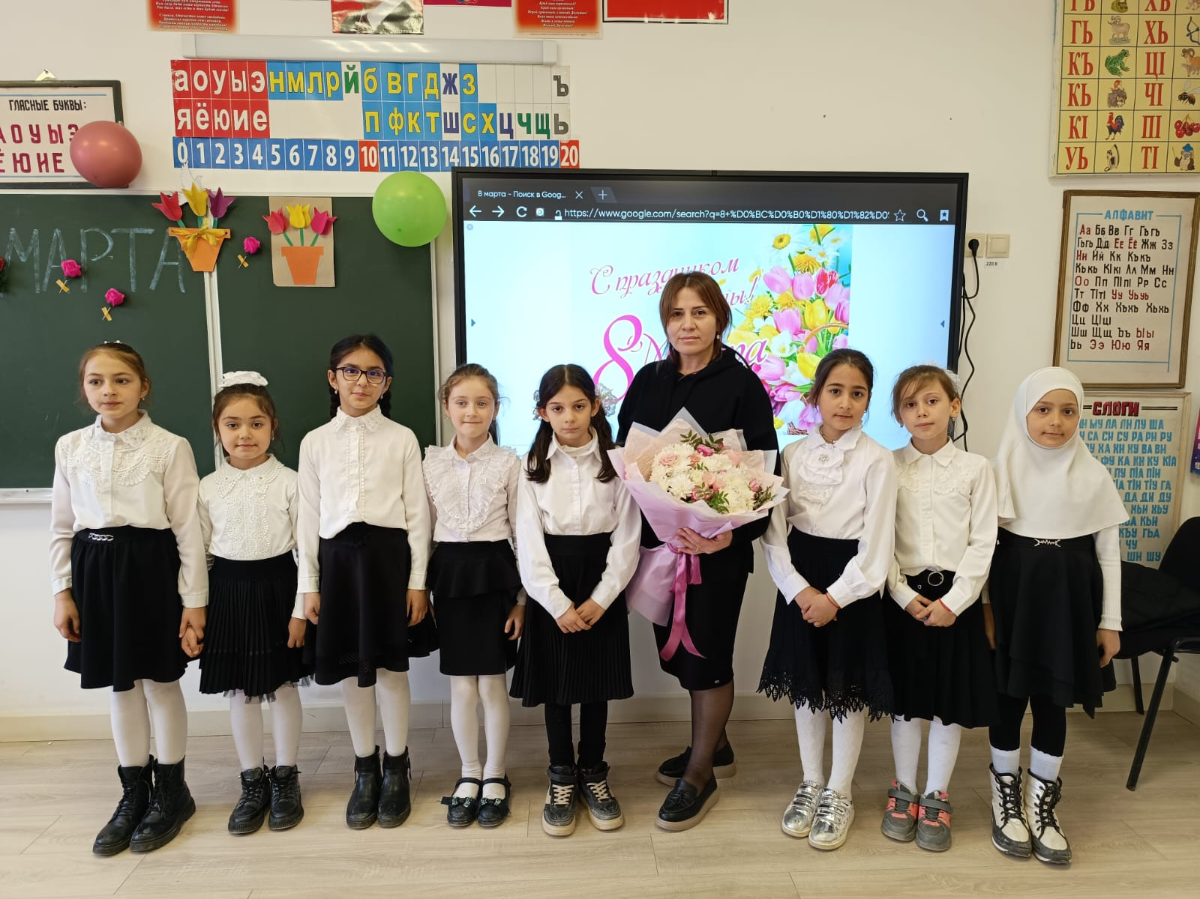

**Для маминого праздника**

**Весной пришла пора**

**И женщин поздравляет**

**Весь мир и вся страна.**